**安保小知识|门卫执勤讲究“五四三二一”（建议收藏）**

保安门卫是客户单位门卫规章制度的具体执行者，是其安全保卫最基本的力量之一，肩负着重大责任，每一个门卫保安人员都要有认真的工作态度和良好的思想作风，认真钻研业务，坚决服从指挥，坚守岗位，恪尽职守。

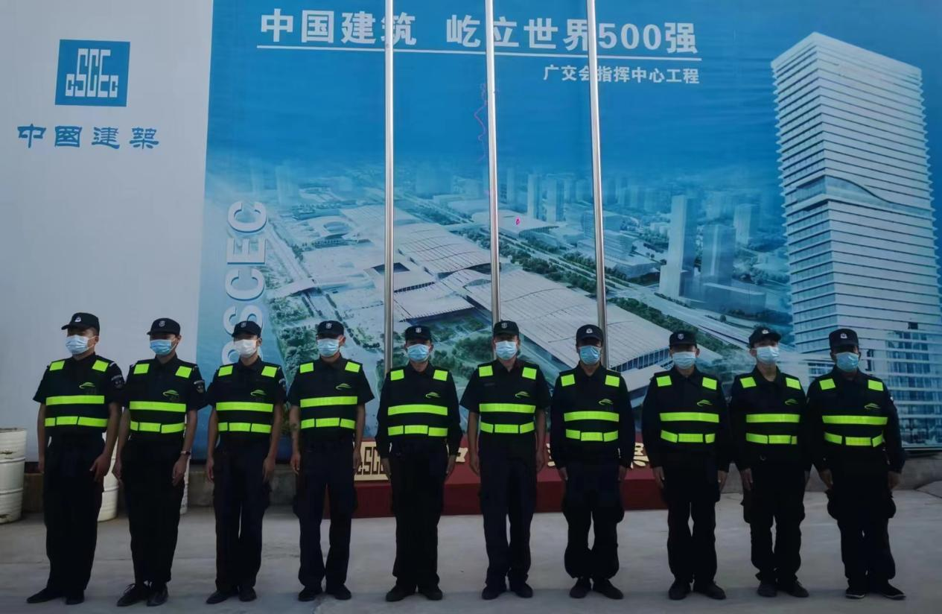

**门卫在岗位执勤时须讲究“五要”**

**1.执行规章制度要严格：**

在执行门卫制度时，要及时做好制度的宣传解释工作，始终坚持领导和群众、干部和职工一律平等，违反了门卫制度，都要一视同仁，按章办事。

门卫保安要坚持在指定岗位值勤，着装整齐，准时上岗，做好交接班，查验严肃、认真，遵守规章制度。

**2.查验工作要细致：**

无论是查验证件，还是查验携带、运载的物品，都要认真对待，注意一些微小的疑点，对有疑点的地方绝不轻易放过。

**3.处理问题要灵活：**

执勤时发现较为复杂的情况，在岗人员应共同商量解决，并及时请示汇报；对原则性问题，必须严格把关;对非原则性问题则不宜过多地纠缠。如在处理问题时双方发生争执，出现紧张状态或僵局，要主动冷静下来，坦诚相待，求同存异。

**4.上岗执勤要文明：**

保安人员上岗时要按规定着装，讲究语言仪表，举止文雅，给人以自然、亲切之感。

**5.情况记录要细全：**

门卫执勤过程中，对发生、发现的各种情况、问题，要如实记录，详细写出时间、地点、经过、人物、结果等要素，可使下一班的保安一看记录即对事情的梗概有所了解。

记录必须如实反映事情的本来面目；对事件处理的结果，有否请示领导等细节都要加以注明；对当班时未处理完毕须移交下班继续处理的问题，需说明情况，并与下一班有明确的交代，使处理的问题有始有终。

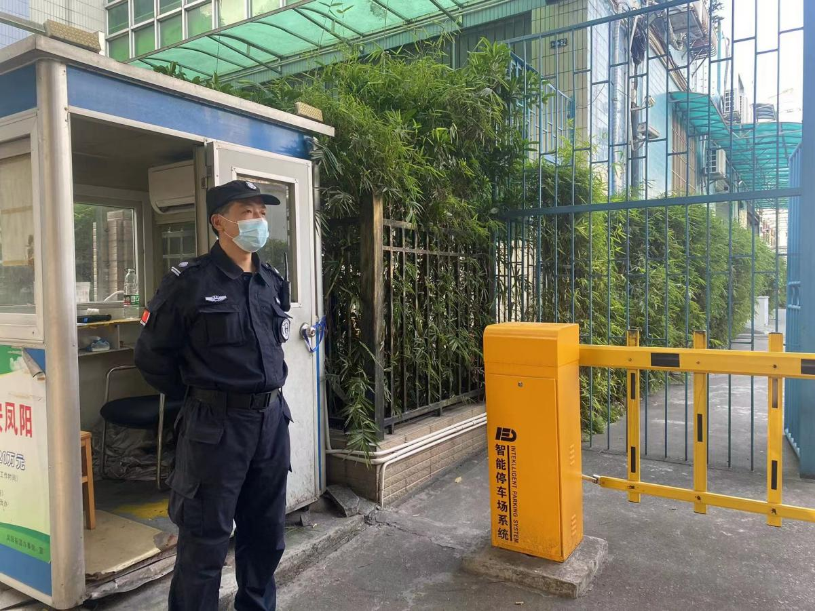

**门卫在执勤时要“四勤”**

**1.眼勤：**

即对眼前的事物留心观察，即使并不引人注目，可能与门卫服务关系不大的事情，也要收入眼底，并善于透过现象看本质，从蛛丝马迹中发现疑点。

**2.脑勤：**

即要经常思考问题，对眼睛观察到的现象进行分析，从中发现不合常理、违背规律、相互矛盾的地方。

**3.腿勤：**

对于门卫保安范围内出现的一些情况、问题，须亲自去了解、解决。比如，大门处发生塞车，要亲自去疏通；发现有人在大门周围聚集，应立即做工作让他们离开。

**4.手勤：**

指对出人大门的人员、车辆、物品的查验，必须亲自动手，不能敷衍塞责，应付差事。

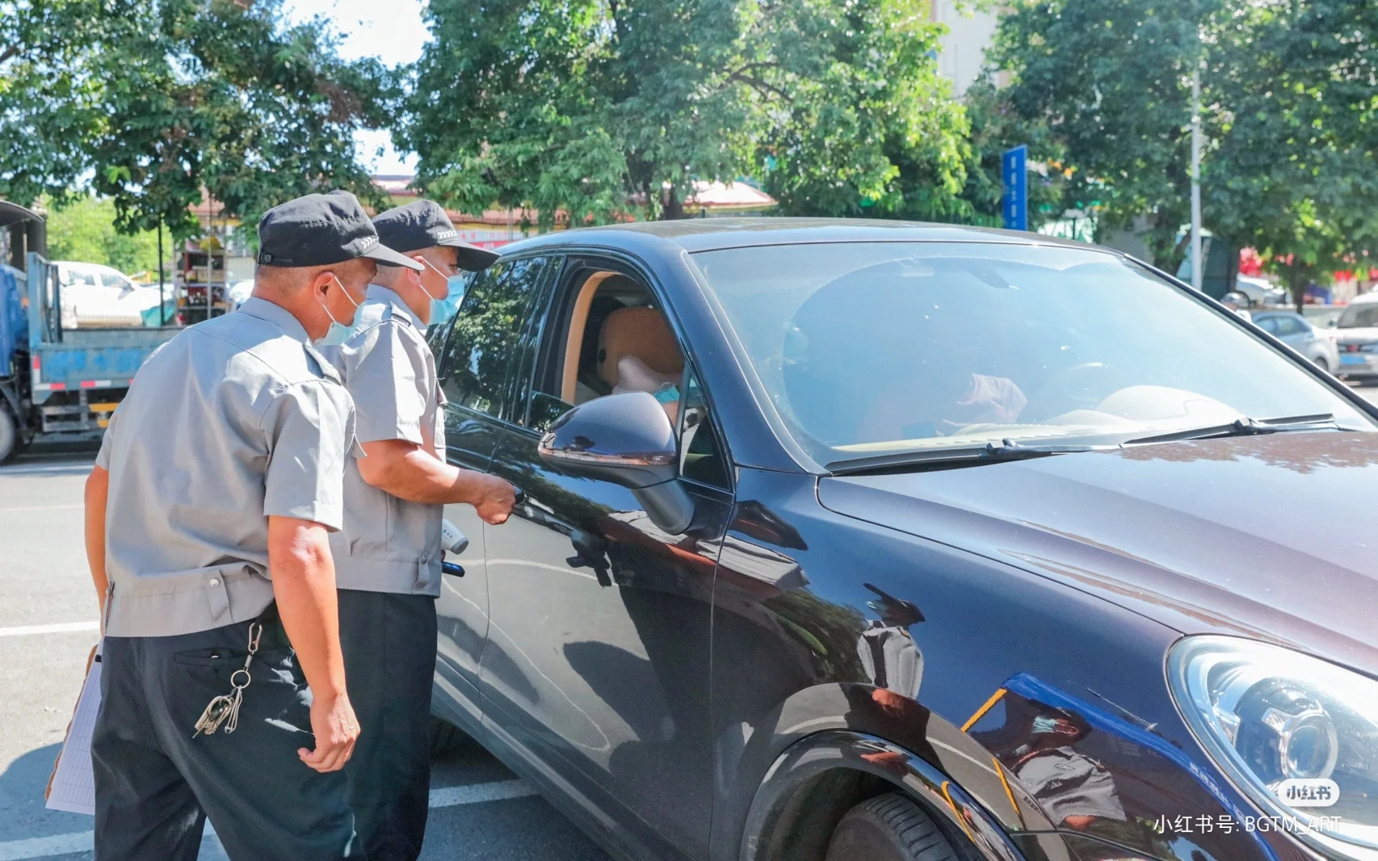

**门卫在岗执勤时严格执行“三查”**

**1.查验出入人员的证件：**

证件是指工作证、身份证等。查验证件首先要查验其真伪和时效性，看有无伪造、窃用之嫌。假证件的种类通常有三类：伪造、涂改、冒用。

**2.查验出入车辆：**

凡遇非客户单位的车辆进出大门时，保安人员应示意停车，问明情况，检查核对，如遇外部车辆不按示意停车，强行驶入的，须牢记车辆型号和牌号，及时报告带班员或队部值班员，迅速查找，尽快弄清情况，以防发生意外。

**3.查验内部职工：**

门卫保安对内部职工出门所携物品有所怀疑时，可先将其请到门卫室，比较策略地说明意图，有礼貌地要求对方说出所携物品的名称、数量、型号等，并请他自己将包打开，拿出里面的物品。

如果遇到内部职工不合作，拒绝自己开包接受检查，保安人员绝对不能动手强行打开对方的包，而应立即报告客户单位领导或保卫部门前来处理。

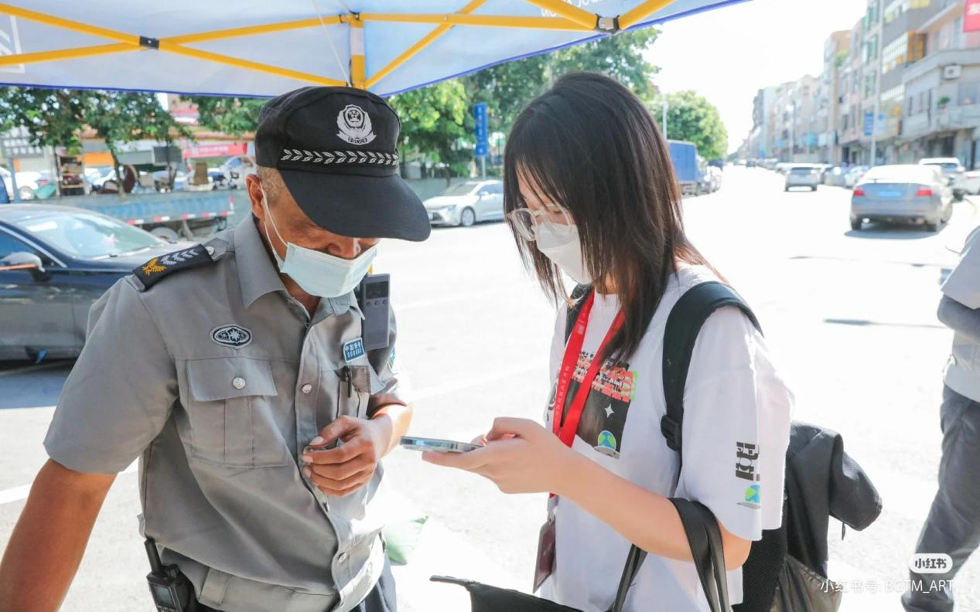

**门卫在岗执勤时还应保持“两快”**

**1.反映情况快：**

凡遇到重大、疑难问题，一时解决不了，或解决时有可能引起麻烦的，要及时向上级领导汇报；要善于用最简短的语言把事情介绍清楚，在反映情况的同时，可以提出个人的意见、看法以及对问题的处理意见。应当明确，反映情况是组织纪律性的一种体现，不是把问题推给领导去解决。

**2.解决问题快：**

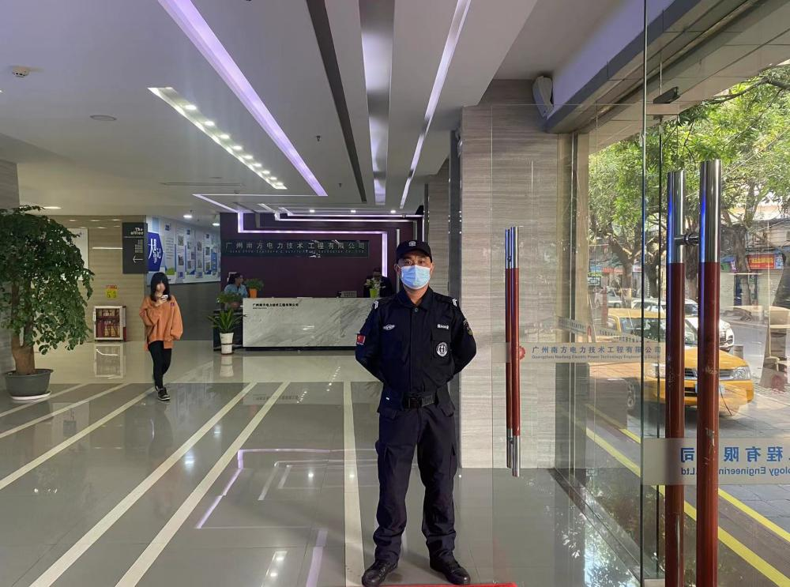对突发事件，要有迅速找到解决办法的能力；不使问题变得复杂、扩大，在保证质量的前提下，以“短平快”的速度取得效果。

**门卫在岗执勤时要懂“一处”**

**1.处置群体冲击客户单位事件：**

当发生群体冲击客户单位的意外情况时，保安人员应迅速将大门关上，只留侧门作通行之用，并立即向客户单位有关领导报告，说明现场情况;同时向自己所在的保安服务公司领导汇报。如果情况严重，可同时向公安“110”报警。

对于从侧门出入的人员，严格查验证件，防止不明身份的人混入。在向冲击客户单位的群体进行规劝和宣传时，必须注意语言分寸，语气一定要平和，尽量避免正面冲突，防止矛盾激化。

